**ПЕРВИЧНАЯ АКТИВАЦИЯ НОМЕРОВ**1**.** Нажать «**Сотрудники. Подробнее**»:  
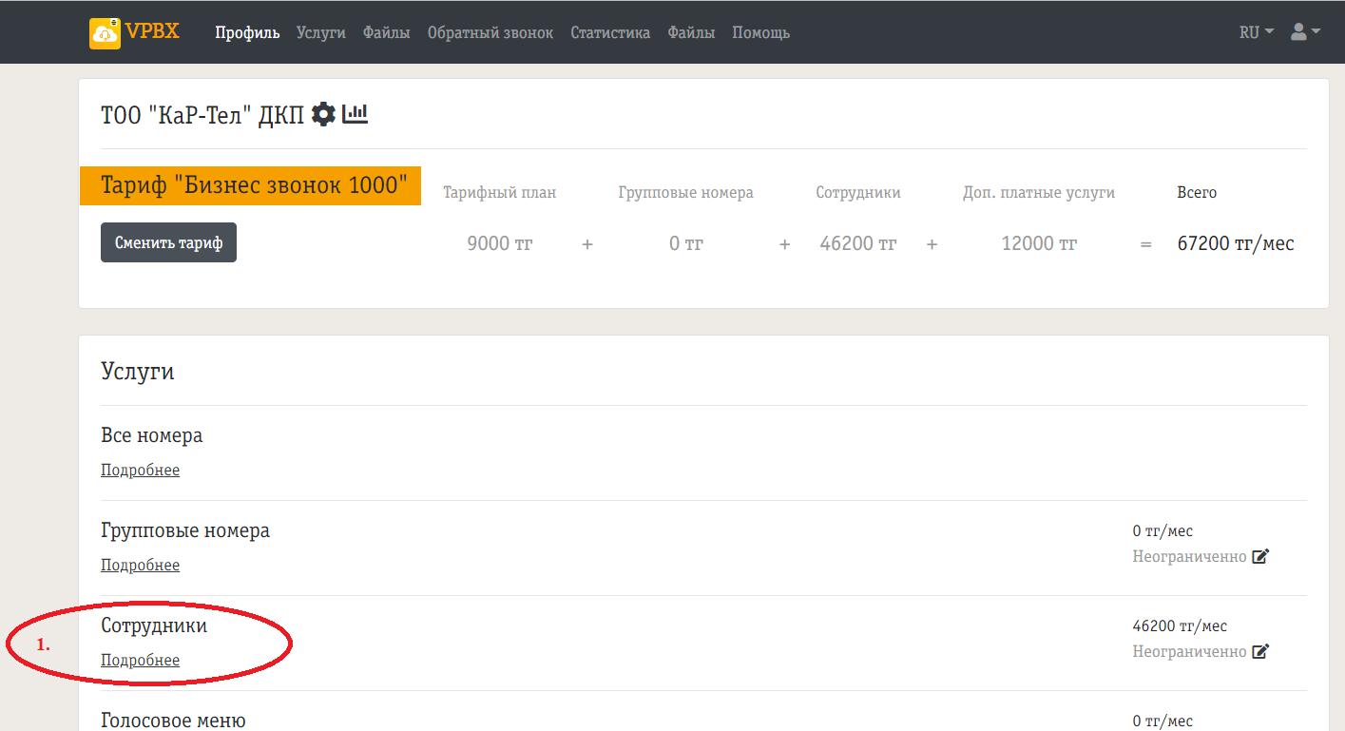

1. В открывшемся окне отобразятся номера сотрудников, подключенных к услуге «Облачная АТС. Необходимо отредактировать каждый номер через иконку «Редактировать»:  
   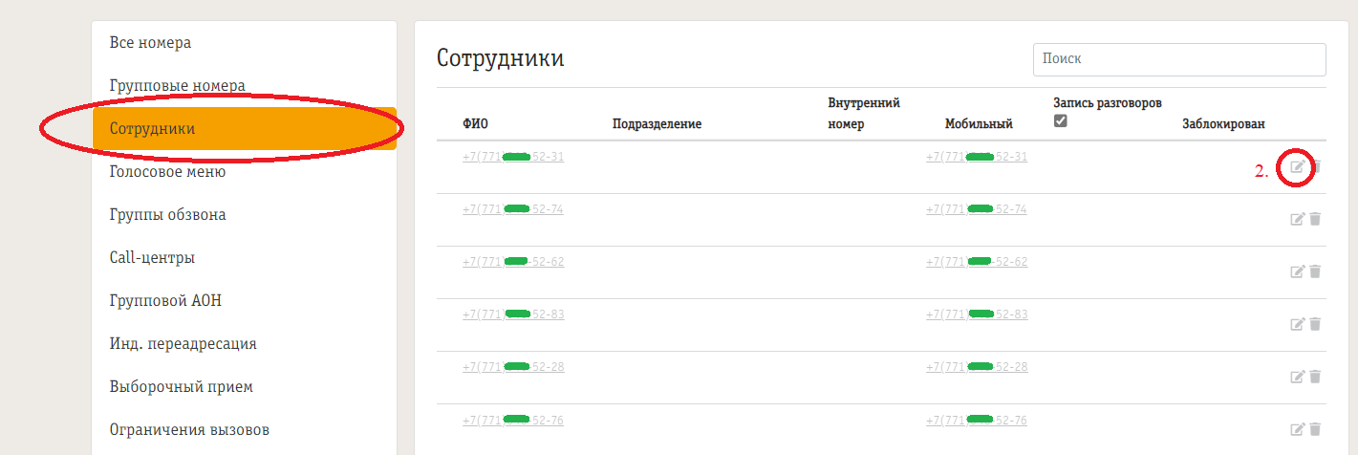
2. Поля, обязательные для заполнения, отмечены красным кружком:  
   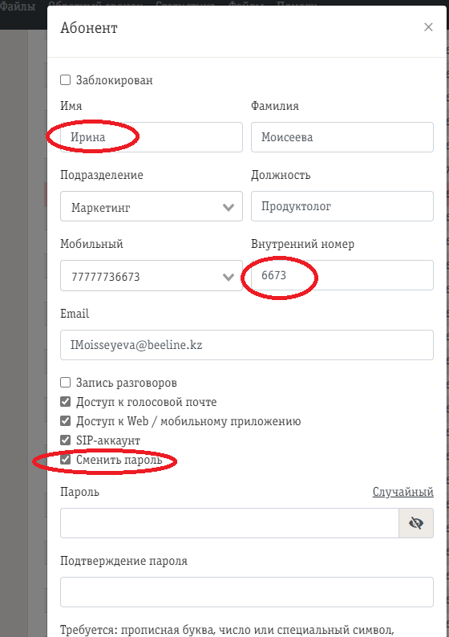

В качестве внутреннего номера может быть 4-х или 5-значный номер. Часто в качестве внутреннего номера выбирают последние 4 цифры мобильного номера.  
**Доступ к голосовой почте** – доступ к прослушиванию, скачиванию и удалению сообщений голосовой почты;

**Доступ к Web/мобильному приложению** – доступ сотрудника к его ЛК, WEB-интерфейс услуги4

**SIP-аккаунт** – доступ пользователя к вызовам через приложения.  
  
Пароль можно установить вручную, либо нажать кнопку «Случайный», тогда система сама сгенерирует пароль. После сохранения этот пароль придет сотруднику на указанный в этой же форме email.  
  
Необходимо проделать эту процедуру со всеми неактивными номерами.

1. Чтобы активировать «Запись разговоров», необходимо:  
   4.1 зайти в раздел «Облачное хранилище»  
   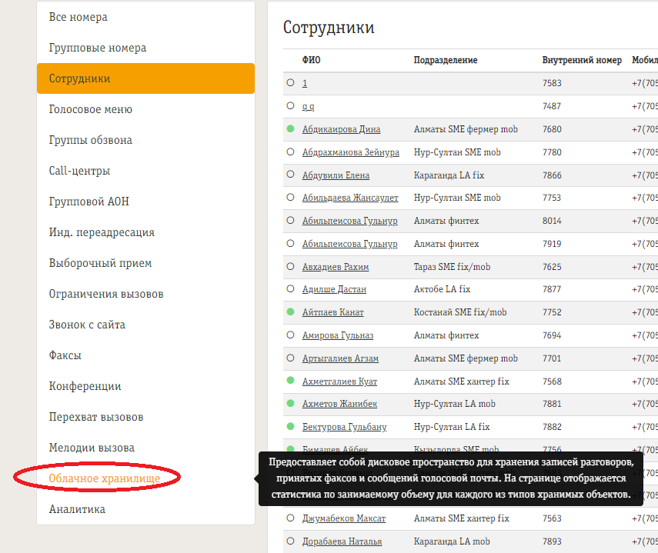

4.2. Нажать «Изменить условия» в разделе «Записи разговоров» в нижней части окна:  
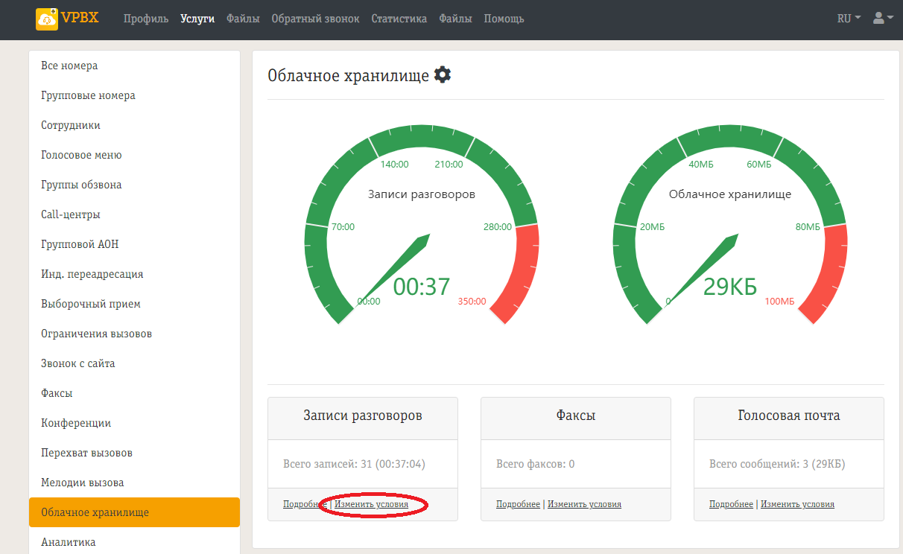

4.3 В открывшемся окне с помощью знаков **–** и **+** выбрать нужный тарифный план:  
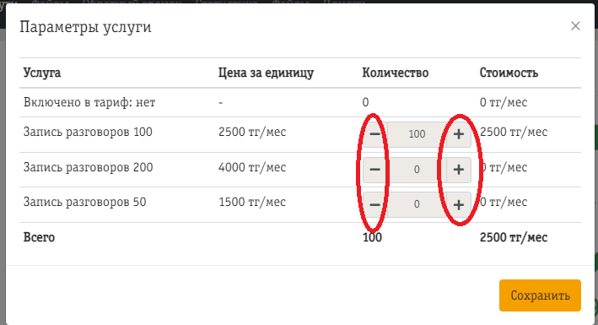  
4.4 После нажатия кнопки «Сохранить» выйдет окно предупреждение:  
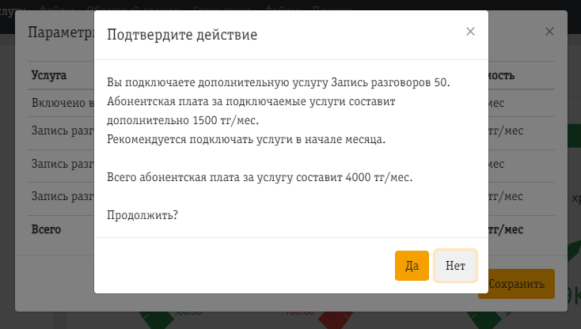

В случае согласия нажмите «Да».  
  
4.5 В правом верхнем углу появится надпись «Изменения сохранены»  
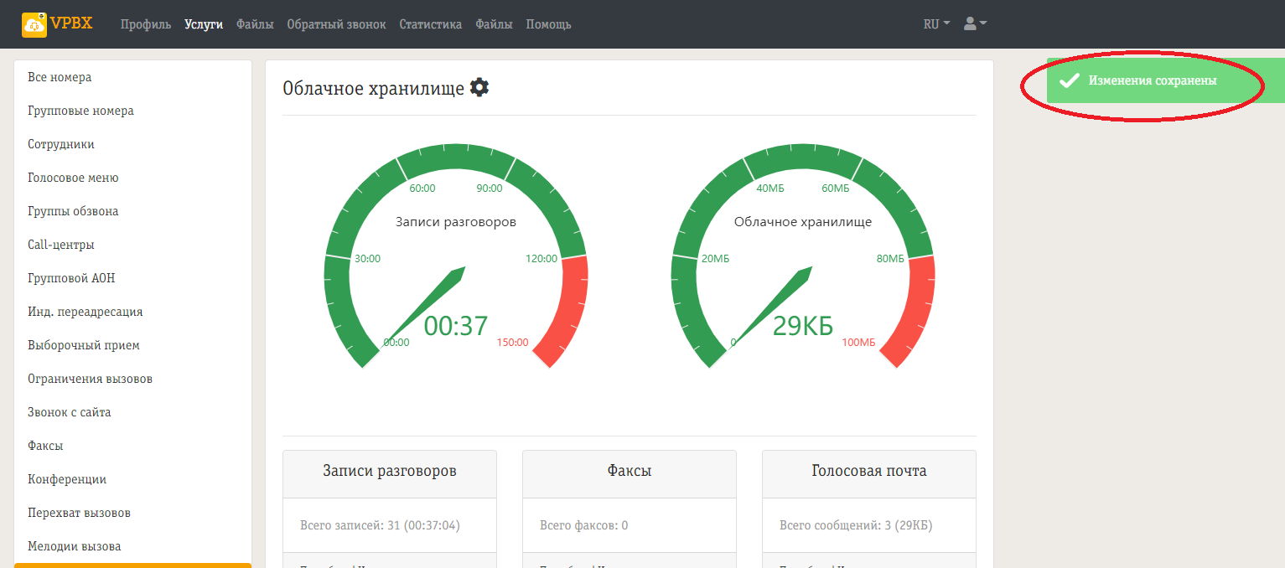

Теперь можно вернуться в редактирование номеров Сотрудников и включить функцию «Запись разговоров» тем сотрудникам,